Единый методический день в ДОУ Вагайского района
по теме «Система работы с одаренными детьми в ДОУ»

Единый методический день прошел в 10 дошкольных учреждениях (2 организации ДОУ, 8 структурных подразделений).
Увеличение запросов общества на индивидуальный подход к детям, имеющим те или иные признаки одаренности, на современном этапе развития общества выдвигает перед сотрудниками детского сада повышенные требования к организации здоровьесберегающей и предметно-развивающей среды.
В частности, руководитель ДОУ, который посещают одаренные дети, должен осуществлять:
- руководство работой воспитателей, планирование, организацию, координацию и контроль педагогического процесса;
- формирование у родителей и лиц, их заменяющих, потребностей в компетентных образовательных услугах для своих детей;
- формирование в ДОУ сообщества воспитывающих взрослых с целью обеспечения эмоционального благополучия одаренного ребенка и педагогического коллектива;
- организацию контроля за результатами обучения и воспитания одаренных детей и деятельностью педагогов:
- консультирование родителей и лиц, их заменяющих, по вопросам воспитания, обучения и развития одаренных детей.

Старший воспитатель детского сада обеспечивает:
- выполнение научно-методической работы, участие педагогов в работе научно-методических объединений, касающихся особенностей развития, воспитания и обучения одаренных детей;
- определение перспективных направлений развития педагогической деятельности в ДОУ;
- методическое оснащение образовательного процесса с одаренными детьми;
- оказание квалифицированной помощи педагогам в разработке педагогических технологий по ознакомлению одаренных дошкольников с социальным миром;
- анализ собственной деятельности с целью ее совершенствования и повышения своей квалификации.
Старший воспитатель планирует работу с воспитателями, старается использовать разнообразные формы и методы работы с педагогическим коллективом, организует тематический контроль.

В свою очередь деятельность педагогов и специалистов детского сада связана:
- с оказанием помощи одаренным детям дошкольного возраста в социализации;
- воспитанием одаренных детей на основе формирования у них систем духовных, нравственных ценностей и патриотических чувств;
- формированием общей культуры детей дошкольного возраста;
- осуществлением индивидуального и дифференцированного подхода в процесса развития, воспитания и обучения одаренных детей;
- использованием информационных технологий при работе с одаренными детьми, современных научно обоснованных приемов, методов и средств социально-личностного развития.
При этом от педагогов требуется нестандартный подход к решению многих методических, психолого-педагогических и организационных проблем, связанных как с работой с одаренным ребенком в группе нормально-развивающихся сверстников, так и работой в подгруппе с более старшими или менее способными детьми.
Естественно, что в таких ситуациях большую роль играет компетентность педагога, знание им особенностей психологии одаренных детей, концепции и методик работы с ними.
Согласно результатам и исследованиям ученых разных стран, доказано, что виды детской одаренности дифференцируют на основе следующих критериев.
По особенностям проявления выделяют:
- раннюю одаренность (проявляется в раннем или младшем школьном возрасте, как, например, у Моцарта) и позднюю (проявляется в зрелом возрасте, как, например, у Эйнштейна);
- явную (актуальная, проявленная) и скрытую (потенциальная, непроявленная).
По виду деятельности и обеспечивающих ее способностей:
- одаренность академическая, интеллектуальная, творческая, художественная, коммуникативная, лидерская, спортивная (двигательная) и др.:
- общая и специальная.
По степени одаренности:
- сверходаренные дети – гении
- высокоодаренные – талантливые
- собственно-одаренные

Смысл данного мероприятия можно сформулировать следующим образом:
- способствовать развитию каждой личности;
- довести индивидуальные достижения как можно раньше до максимального уровня;
- способствовать общественного прогрессу, давая вожность в дальнейшем реализовываться ресурсам дарования.
Охарактеризуем специфику работы ДОУ на каждом этапе.
Первый этап работы в ДОУ – проведение комплекса мероприятий по отбору одаренных детей. Здесь педагоги используют тесты-опросники для определения систем ценностей детей и родителей, уровней самооценки и притязаний ребенка, а также задания на самоопределение одаренного ребенка, родителя и педагога, работающего с ним, шкалы для рейтинга поведенческих и лидерских характеристик одаренных детей.
Второй этап можно обозначить как диагностический. Индивидуально оцениваются и творческие возможности каждого ребенка.
На третьем этапе работы с одаренными детьми основная роль отводится педагогам, задача которых – поддержать интерес детей к тому или иному виду деятельности, создать благоприятные условия для развития их способности.
Многие дети проявляют высокую степень одаренности не в одной какой-либо сфере, а в нескольких. Задача педагогов – не только выявить это, но и совершенствовать, развивать.
Подводя итоги единого методического дня можно с уверенностью говорить о том, что в Вагайском районе потребность в работе с одаренными детьми имеется. Педагоги, разработали рабочие мини-программы, а также составили примерный план работы с одаренными детьми. В срок до 17 ноября педагогам ДОУ необходимо предоставить информацию о результатах диагностики по выявлению одаренности детей.

Отчетные материалы дошкольных организаций по проведению единого методического дня

Среди самых интересных и загадочных явлений природы – детская одаренность, несомненно, занимает одно из ведущих мест. Самым сензитивным периодом для развития способностей является раннее детство и дошкольный возраст.
28 октября в МАДОУ Вагайский детский сад «Колосок» состоялся семинар «Работа с одаренными детьми». Для раскрепощения, снятия усталости, установления контакта между участниками и позитивного настроя семинар начался с игры «Пожелание».
Во время просмотра презентации «Психологическое сопровождение программы «Одаренные дети»», представленной старшим воспитателем, педагоги детского сада выяснили как может проявляться одаренность детей, какие потребности и трудности испытывает такой ребенок, какие методы позволяют выявить одаренных детей, с критериями готовности педагогов к работе с одаренными детьми, какие качества необходимо развивать для самореализации ребенка.
В ходе семинара имел место мозговой штурм, в процессе которого был разработан план работы с одаренными детьми на учебный год.
В конце семинара старший воспитатель раздала педагогам буклеты «Чудесный ребенок».

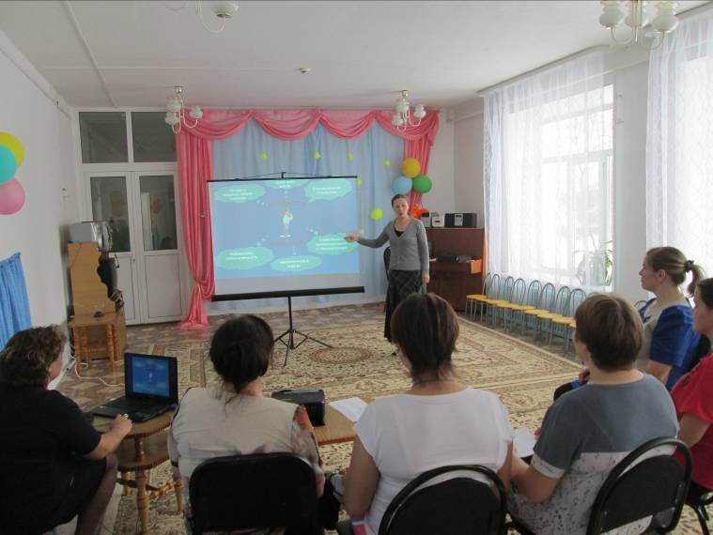

Утверждено:
Приказом директора
МАДОУ детский сад «Колосок»
№ -- от 29.10. 2014 г.
___________Залилова Л.Д.

Программа

«Одаренный ребенок» муниципального автономного дошкольного образовательного учреждения Вагайский детский сад «Колосок»

2014 г.

Содержание
Пояснительная записка.
Содержание курса.
1. Теоретическое обоснование.
2. Исследовательско - диагностический этап.
3. Условия реализация программы.
4. Заключение
5. Список литературы
Пояснительная записка.
Актуальность темы. Самым сенситивным периодом для развития способностей является раннее детство и дошкольный возраст. Для ребенка этого возраста характерна высокая познавательная активность, повышенная впечатлительность, потребность в умственной нагрузке. У него развита интуиция, яркость, конкретность представляемых образов и легкость манипулирования ими. Характерными чертами дошкольного возраста является фантазия, творческое воображение, нестандартность мышления, кроме этого, проявляется особая чувствительность, отзывчивость на окружающее. Исходя из этого, для развития творческих способностей в образовательных учреждениях необходимо своевременно выявлять детей с предпосылками одаренности, проводить специальную работу по сохранению и дальнейшему развитию их способностей, опираясь на собственную активность детей, объединяя усилия воспитателей, узких специалистов, родителей. Одним из приоритетных направлений работы дошкольного учреждения, является работа с одаренными детьми, которая является неотъемлемой частью более широкой проблемы реализации творческого потенциала личности. Программа рассчитана на детей дошкольного возраста.

Нормативно-правовая база программы:
- Основные положения “Декларации прав человека”, принятой генеральной Ассамблеей ООН 10 декабря 1948 г.;
- Основные положения “Конвенции о правах ребенка, принятой Генеральной Ассамблеей ООН 20 ноября 1989 г.;
- Федеральный закон от 29.12.2012 № 273-ФЗ «Об образовании в Российской Федерации»;
- Концепция модернизации российского образования на период до 2015 г., утвержденная распоряжением правительства РФ №1756-р от 29 декабря 2001 г.;
- Федеральная целевая программа “Одаренные дети”, в рамках президентской программы “Дети России”, утвержденной правительством РФ от 03.10.2002 г.;
Цель программы. Создание условий для построения образовательного процесса, направленного на продуктивное интеллектуальное, и творческое развитие одаренных детей, на реализацию и совершенствование их способностей.
Задачи.
1. Разработать систему мониторинга и развития предпосылок одаренности у детей дошкольного возраста.
2. Выявить детей с предпосылками одаренности.
3. Составить индивидуальные маршруты психолого-педагогического сопровождения одаренных детей.
4. Скоординировать и интегрировать деятельность специалистов и родителей в этом направлении.
5. Разработать план мероприятий для развития творческих способностей воспитанников детского сада.
Планируемые результаты:
1. Создание банка данных детей с предпосылками различных видов одаренности.
2. Повышение уровня индивидуальных достижений детей в образовательных, творческих и других направлениях деятельности, к которым у них есть способности.
3. Высокая динамика развития продуктивного творческого мышления детей с общей одаренностью.
1. Теоретическое обоснование. В настоящее время внимание многих психологов и педагогов привлекает проблема детской одаренности, ее природы, возможности выявления и создания особых образовательных программ для одаренных детей. При этом диагностика одаренности и работа с одаренными детьми базируются на тех данных, которые были получены в специальных исследованиях. Эти исследования выделили виды одаренности, которые приведены ниже в таблице №1

Таблица №1.
Виды различий | Виды одаренности
По широте проявлений | Общая одаренность (интеллектуальная; творческая)  Специальная одаренность
По типу предпочитаемой деятельности | творческая;  академическая;  психомоторная  коммуникативная
По интенсивности проявлений | повышенная способность к обучению (способные);  одаренные;  высокоодаренные (талантливые)
По темпу психического развития | С нормальным темпом психического развития;  Со значительным опережением возрастного темпа развития
По возрастным особенностям проявления | стабильная;  приходящая (возрастная)
Более подробно виды одаренности в зависимости от вида предпочитаемой деятельности показаны на схеме №1 и в таблице 2.
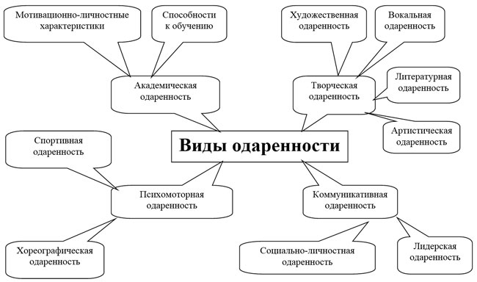
Схема №1. «Виды одаренности в зависимости от вида предпочитаемой деятельности»
Таблица 2.
Виды  одаренности | Составляющие | Как проявляются
Академическая  одаренность | Мотивационно-личностные характеристики | Стремление ребенка к получению знаний и умений, познавательная активность, проявление интереса к новому
Академическая  одаренность | Способности к обучению | Успешность в освоении программного материала, широкий кругозор, высокие показатели по развитию психических познавательных процессов
Творческая  одаренность | Художественная одаренность | Проявление фантазии в творческих художественных работах, Высокое качество и разнообразие творческих работ в соответствии с возрастом (рисунки, поделки)
Творческая  одаренность | Вокальная одаренность | Умение понимать и воспроизводить мелодию, чувство ритма, хороший голос, музыкальный слух
Творческая  одаренность | Литературная одаренность | Хорошая речевая фантазия, умение составлять рассказы, сказки, чувство рифмы, легкое запоминание стихов
Творческая  одаренность | Артистическая одаренность | Умение «вжиться» в роль, держаться на публике, желание подражать вымышленным (или реальным) персонажам, двигательная и речевая память
Творческая  одаренность | Конструкторская одаренность | Развитое пространственное мышление, любовь к конструированию, генерирование оригинальных идей для различных конструкций, способность к изобретательству, рационализации
Психомоторная  одаренность | Спортивная одаренность | Высокие спортивные показатели в соответствии с возрастом, стремление к движению, воля к спортивным достижениям, физические данные и выносливость
Психомоторная  одаренность | Хореографическая одаренность | Чувство ритма, музыкальный слух, способность копировать движения, хорошая двигательная память
Коммуникативная одаренность | Социально-личностная одаренность | Умение понимать партнера по общению, чувствовать его эмоциональное состояние, гасить конфликты
Коммуникативная одаренность | Лидерская одаренность | Умение организовать сверстников на какое-либо общее дело, игру, настойчивость в достижении цели, умение добиваться результата, и стремление контролировать ситуацию
2. Исследовательско-диагностический этап.
Цель: получение первичной информации о характере и направленности интересов, склонностей и способностей детей;
Задачи:
1. Разработать систему выявления одаренности воспитанников детского сада
2. Выявить детей с предпосылками одаренности.
Исследовательско-диагностический этап ведется в 3-х направлениях:
1. Работа с педагогами (консультации, беседы, заполнение экспертных листов на воспитанников, анализ результатов педагогического мониторинга или индивидуальных карт развития)
2. Работа с детьми (наблюдение, анализ продуктов детского творчества)
3. Работа с родителями (беседы, анкетирование)
Подбор диагностического инструментария. Первоначальным этапом в работе по развитию детской одаренности является исследовательско-диагностический, подразумевающий использование разносторонней информации, включающей мнение родителей, воспитателей, оценки специалистов. Методики исследования одаренности детей должны обеспечивать принцип минимальной достаточности содержания методик для наиболее эффективного и адекватного отслеживания развития внутреннего потенциала личности воспитанников, охватывать познавательную и личностную сферу развития, поведенческую характеристику ребенка, что позволяет определить приоритетную сферу его интересов, а также уровень развития творческого мышления. Тотально диагностировать каждого ребенка по всем методикам не целесообразно. Поэтому можно проводить диагностику детей в выбранном направлении (психомоторная, артистическая, вокальная, хореографическая одаренность) по результатам заполнения экспертных листов воспитателями, специалистами и родителями, а также по результатам собственных наблюдений воспитателя или другого специалиста. В таблице 3 показаны основные методы для исследования одаренности воспитанников детского сада, а также подразделение (кружок, индивидуальная, групповая работа воспитателя), в задачу которых входит дальнейшее развитие какого-либо вида одаренности ребенка. По результатам психолого-педагогической диагностики по исследованию одаренности воспитанников детского сада, определится банк детей с особыми задатками и способностями. Данные этого банка можно будет использовать для разработки индивидуального маршрута ребенка по дальнейшему развитию его одаренности, в т.ч., для его направления в соответствующий кружок по согласованию с родителями.
Таблица 3
1 младшая группа (от 2-до 3-х лет)
Виды одаренности | Составляющие | Методики диагностики |  | Кружок, секция, направленный на развитие качества
Виды одаренности | Составляющие | Воспитатель |  | Кружок, секция, направленный на развитие качества
Академическая  одаренность | Мотивационно-личностные характеристики | - Наблюдение,  - Педагогическая диагностика,  - Ведение индивидуальных карт развития  - Наблюдение,  - Анализ индивидуальных карт развития |  | -
Академическая  одаренность | Способности к обучению |  |  | -
Творческая  одаренность | Художественная одаренность | Беседы с воспитателем  Наблюдение,  Анализ индивидуальных карт развития  Беседы с родителями  Изучения продуктов детского творчества |  | -
Творческая  одаренность | Вокальная одаренность |  |  | -
Творческая  одаренность | Литературная одаренность |  |  | -
Творческая  одаренность | Артистическая одаренность |  |  | -
Творческая  одаренность | Конструкторская одаренность |  |  | -
Психомоторная  одаренность | Спортивная одаренность |  |  | -
Психомоторная  одаренность | Хореографическая одаренность |  |  | -
Коммуникативная одаренность | Социально-личностная одаренность |  |  | -
Коммуникативная одаренность | Лидерская одаренность |  |  | -
2 младшая группа (от 3-х до 4-х лет)
Академическая  одаренность | Мотивационно-личностные характеристики | - Наблюдение,  - Педагогическая диагностика,  Ведение индивидуальных карт развития
Академическая  одаренность | Способности к обучению
Творческая  одаренность | Художественная одаренность | Изучения продуктов детского творчества
Творческая  одаренность | Вокальная одаренность | Наблюдение
Творческая  одаренность | Литературная одаренность
Творческая  одаренность | Артистическая одаренность
Творческая  одаренность | Конструкторская одаренность | Наблюдение,  Изучения продуктов детского творчества
Психомоторная  одаренность | Спортивная одаренность | -
Психомоторная  одаренность | Хореографическая одаренность | -
Коммуникативная одаренность | Социально-личностная одаренность | Наблюдение в свободной деятельности
Коммуникативная одаренность | Лидерская одаренность
Средняя группа (0т 4-х до 5-ти лет)
Академическая  одаренность | Мотивационно-личностные характеристики | - Наблюдение,  - Педагогическая диагностика,  Ведение индивидуальных карт развития |  | Познавательно-исследователь-ская деятельность в рамках экологического воспитания.
Академическая  одаренность | Способности к обучению
Творческая  одаренность | Художественная одаренность | Изучения продуктов детского творчества,  Наблюдение  -  - |  | Кружок «Цветные ладошки»
Творческая  одаренность | Вокальная одаренность |  |  | Музыкальная деятельность,  Кружок «Веселые нотки»
Творческая  одаренность | Литературная одаренность |  |  | Воспитатель в речевой и театрализованной деятельности
Творческая  одаренность | Артистическая одаренность |  |  | Воспитатель в речевой и театрализованной деятельности
Творческая  одаренность | Конструкторская одаренность |  |  | Кружок «Оригами»
Психомоторная  одаренность | Спортивная одаренность |  |  | Физкультурная деятельность  Кружок «Крепыш»
Психомоторная  одаренность | Хореографическая одаренность |  |  | Хореография в процессе музыкальной деятельности
Коммуникативная одаренность | Социально-личностная одаренность | Наблюдение в свободной деятельности |  | Воспитатель через сюжетно-ролевые игры
Коммуникативная одаренность | Лидерская одаренность |  |  | Воспитатель через сюжетно-ролевые игры
Старшая группа (0т 5-ти до 6-ти лет)
Академическая  одаренность | Мотивационно-личностные характеристики | - Наблюдение,  - Педагогическая диагностика,  - Ведение индивидуальных карт развития  Лист экспертной оценки |  | Познавательно-исследовательская деятельность
Академическая  одаренность | Способности к обучению |  |  | Познавательно-исследовательская деятельность
Творческая  одаренность | Художественная одаренность | Изучения продуктов детского творчества, |  | В изодеятельности
Творческая  одаренность | Вокальная  одаренность | Наблюдение |  | Музыкальная деятельность  Кружок «Веселые нотки»
Творческая  одаренность | Литературная одаренность | «Составь рассказ по картинкам», |  | Воспитатель в театральной и речевой деятельности
Творческая  одаренность | Артистическая одаренность | - |  | Воспитатель в театральной и речевой деятельности
Творческая  одаренность | Конструкторская одаренность | Наблюдение в играх,  Изучения продуктов детского творчества |  | Познаватель-но-исследовательская деятельность
Психомоторная  одаренность | Спортивная одаренность | - |  | Физкультурная деятельность  Кружок спортивного танца
Психомоторная  одаренность | Хореографическая одаренность | - |  | Физкультурная деятельность  Кружок спортивного танца
Коммуникативная одаренность | Социально-личностная одаренность | Наблюдение в свободной деятельности,  Анализ результатов анкетирования родителей |  | Воспитатель через сюжетно-ролевые игры
Коммуникативная одаренность | Лидерская одаренность |  |  | Воспитатель через сюжетно-ролевые игры
Подготовительная к школе группа (0т 6-ти до 7-ти лет)
Академическая  одаренность | Мотивационно-личностные характеристики | - Наблюдение,  - Педагогическая диагностика,  - Ведение индивидуальных карт развития,  - Лист экспертной оценки по общей одаренности,  - Лист экспертной оценки «Изучение образовательной потребности дошкольника» | Наблюдение,  Экспресс-методика для подготовительной группы  Тест Пьерона_Тулуза  Цветовой тест Люшера-Эткинга  Методика Юркевича «Древо желаний» | Познавательно-исследовательская деятельность в рамках патриотического воспитания
Академическая  одаренность | Способности к обучению
Творческая  одаренность | Художественная одаренность | Изучения продуктов детского творчества,  Рисунок человека  Рисунки на заданную тему |  | Воспитатель в художественной деятельности
Творческая  одаренность | Вокальная одаренность | Наблюдение |  | Кружок «Веселые нотки»
Творческая  одаренность | Литературная одаренность | «Составь рассказ по сюжетной картинке» |  | Воспитатель в речевой и театрализованной деятельности
Творческая  одаренность | Артистическая одаренность | - |  | Воспитатель в речевой и театрализованной деятельности
Творческая  одаренность | Конструкторская одаренность | Наблюдение в играх,  Изучения продуктов детского творчества |  | Познавательно-исследовательская деятельность  Кружок «Оригами»
Психомоторная  одаренность | Спортивная одаренность | - |  | Физкультурная деятельность  Кружок «Спортивные танцы»
Психомоторная  одаренность | Хореографическая одаренность | - |  | Физкультурная деятельность  Кружок «Спортивные танцы»
Коммуникативная одаренность | Социально-личностная одаренность | Наблюдение в свободной деятельности |  | Воспитатель через сюжетно-ролевые игры

- Специалисты, ведущие различные кружки, проводят самостоятельный мониторинг развития способностей детей в своем направлении по собственным методикам (входная, промежуточная и итоговая диагностики, анализ динамики изменений, выводы).
- Если большинство показателей по всем результатам исследования ребенка превосходят среднюю норму возрастного развития примерно на 30%, то можно говорить об его общей одаренности.
3. Условия реализации программы.
Задачи:
- Составить индивидуальные маршруты психолого-педагогического сопровождения одаренных детей.
- Скоординировать и интегрировать деятельность специалистов и родителей в этом направлении.
- Разработать план мероприятий для развития творческих способностей воспитанников детского сада.
Исходной предпосылкой для развития способностей служат врождённые задатки.
Любые задатки, прежде чем превратиться в способности, должны пройти большой путь развития. Первые годы жизни ребенка - самые ценные для его будущего, и надо как можно полнее использовать их.
При создании в дошкольном учреждении благоприятных условий за период дошкольного детства ребенок может пройти путь от первых проявлений склонностей до яркого расцвета способностей, одаренности. На схеме 2 обозначены основные условия в детском саду, при которых развитие одарённости ребенка будет проходить наиболее эффективно.
Такими условиями являются:
- наличие специально подготовленных педагогов дополнительного образования и воспитателей;
- наличие богатой предметно-развивающей среды, стимулирующей самую разнообразную деятельность ребенка;
- создание атмосферы доброжелательности и заботливости по отношению к ребенку, обстановки, формирующей у ребенка чувство собственной значимости, поощряющей проявление его индивидуальности;
- наличие личностно-ориентированной воспитательно-образовательной системы;
- введение системы мониторинга, направленного на выявление особых способностей детей и отслеживания их дальнейшего развития;
- использование в работе педагогов различных нетрадиционных методов и приемов, игровых технологий,
- занятие детей в свободной деятельности развивающими играми,
- работа кружков, развивающих творческую направленность ребенка;
- участие детей в различных праздниках, спортивных соревнованиях, сюжетно-ролевых играх, выставках детского творчества
- тесное сотрудничество с семьей по вопросам развития одаренности их детей.
Можно также рекомендовать родителям посещение кружков и секций вне детского сада.
Хорошо стимулирует детей на дальнейшее творческое развитие их участие в районных мероприятиях творческого характера.
Данная программа рассчитана на 1 год и реализуется в несколько этапов:
- первый этап - апробация программы;
- второй этап - повторная диагностика и анализ первичных результатов;
- третий этап - коррекция программы.
На этапе апробации проводится:
- Исследование уровня одаренности воспитанников детского сада, результатом которого должно являться создание «Банка данных по одаренным детям». Данное исследование может занять 1 - 1,5 месяца.
- Анализ содержания «Банка данных по одаренным детям» воспитателями групп и специалистами, ведущими кружки. Выбор направленности для дальнейшего развития каждого ребенка, составление индивидуального маршрута.
- Первичная диагностика детей специалистами кружков в соответствии с индивидуальным маршрутом (начало учебного года)
- Коррекция рабочих программ воспитателей и специалистов, ведущих кружки с учетом индивидуального подхода к одаренным детям
- Развивающая работа с воспитанниками в соответствии с индивидуальным маршрутом развития ребенка
Ориентировочно, данный этап может продлиться до окончания первого полугодия.
На втором этапе (в конце первого полугодия), специалисты проводят промежуточную диагностику достижений воспитанников, анализируют результаты, проводят коррекцию рабочих программ. Результаты диагностики и выводы по дальнейшей работе в данном направлении вносятся в «Банк данных по одаренным детям»
С начала второго полугодия с воспитанниками проводится дальнейшая программа с учетом коррекции рабочих программ специалистов.
В конце учебного года проводится третий этап работы с данной программой:
- Воспитатели и специалисты проводят итоговую диагностику воспитанников в соответствии с их индивидуальными маршрутами;
- Обсуждаются итоги развивающей работы с одаренными детьми, выявляются проблемы;
- Производится коррекция данной программы в соответствии с выявленными проблемами
4. Заключение
Способности в отличие от задатков – приобретенное качество. Именно в годы детства (в отличие от зрелости) внутренние условия формирования возрастного развития являются одновременно и факторами формирования способностей. Даже слабые способности ребенка можно развить, если целенаправленно и систематически заниматься с ним. В то же время, хорошие способности, в т.ч. одаренность, не получающие постоянного подтверждения могут стереться со временем: если жизнь ребенка сведена к убогости биологического существования, то реализуется лишь небольшая часть его возможностей, образуется ограниченное число связей между клетками мозга
Способность существует только в развитии, развитие это осуществляется в процессе той или иной практической или теоретической деятельности. За 7 лет дошкольного детства происходит бурное физиологическое и психическое развитие ребенка, здесь же проявляются его первые склонности и способности, в том числе и творческие, которые следует вовремя заметить.
Результаты развития творческих способностей могут быть наилучшими, когда семья и детский сад работают в тесном контакте, если родители осознают важность своего влияния на развитие личности ребенка и научатся организовывать свободное время семьи, направляя его на развитие творческих способностей ребенка. Но как показывают опрос и анкетирование родителей, домашняя жизнь ребенка не особенно способствует развитию творческого потенциала ребенка. Подавляющее большинство родителей ставят на первое место учебно-дисциплинарные ценности. Поэтому на детский сад в отношении творческого развития детей ложится основная нагрузка.
Доктор психологических наук В.А. Моляко раскрывает в своих работах суть такого понятия, как «Творческий потенциал» и выделяет в его системе следующие основные составляющие:
Доминирование интересов и мотивов.
Эмоциональная погруженность в деятельность.
Воля к решению, успеху.
Общая эстетическая удовлетворенность от процесса и продуктов деятельности.
Понимание сущности проблемы, задачи, ситуации.
Бессознательное, интуитивное решение проблемы.
Стратегиальность в интеллектуальном поведении (личностные возможности продуцировать проекты).
Многовариантность решений, прогнозов.
Искусство находить, выбирать (изобретательность, находчивость).
Первые годы жизни ребенка - самые ценные для его будущего, и надо как можно полнее использовать их. Важно создать благоприятную психологическую обстановку для занятий ребенка, находить слова поддержки для новых творческих начинаний, относиться к ним с симпатией и теплотой. Аккуратно, ласково и ненавязчиво поддерживать стремление ребенка к творчеству. В случае неудач, ему необходимо сочувствие, и ни в коем случае нельзя высказываться неодобрительно о творческих попытках ребенка.
5. Список литературы
1. Богоявленская М. “Проблемы одаренного ребенка” ж/л “Обруч” 2005
2. Бурменская Г.В., Слуцкий В.М.. Одаренные дети 1991. М.
3. Одаренность малыша: раскрыть, понять, поддержать. М., 1998.
4. Психология одаренности детей и подростков под редакцией Н.С.Лейтеса. 2000. М.
5. Савенков А.И. Одаренные дети в детском саду и в школе 2000. Москва.
6.Симановский А.Э. Развитие творческого мышления детей 1996. Ярославль.

Утверждено:
Приказом директора
МАДОУ детский
сад «Колосок»
№ -- от 29.10. 2014 г.
___________Залилова Л.Д.

План работы с одаренными детьми МАДОУ Вагайский детский сад «Колосок» на 2014-2015 учебный год

Цель: уделять особое внимание психолого – педагогической поддержке одарённых (высокомотивированных детей), ранней диагностики одарённости детей в различных областях, усиление методического сопровождения по данному направлению; исходить из принципа: каждый ребёнок от природы одарён по своему.

Задачи:

предусматривать степень и метод самораскрытия одарённых и высокомотивированных детей;

помощь одарённым детям в самораскрытии.
Сроки | Содержание деятельности | Ответственные
октябрь | - Создание плана-программы работы с одаренными детьми на 2014/2015 учебный год.  Составление базы одаренных детей (наблюдения, диагностирование, анкетирование родителей, беседы, изучение интересов детей)  Мониторинг способностей детей, индивидуальные беседы.  Семинар «Работа с одаренными детьми» | Ст. воспитатель  Воспитатели  Весь педагогический коллектив детского сада  Ст. воспитатель
октябрь | - День здоровья  - Выставка рисунков «Осенняя палитра»  Поэтический конкурс «Красный, желтый, зеленый» | Руководитель физвосп. воспитатели  логопед
ноябрь | Работа с одарёнными детьми (выявление умственного потенциала, стимулирование творческой активности и т.)  Деловая игра «Одаренный ребенок» | Воспитатели  Ст. воспитатель
ноябрь | «Мастер мяча» (игры, конкурсы, соревнования с использованием мяча.  Поэтический конкурс «Краски осени»  Выступление детей, посещающих кружок «Спортивные танцы» на празднике «Осенний бал» | Руководитель физвосп.  Логопед  Педагоги, Мингалева Н.А.
декабрь | Конкурс по созданию предметно- развивающей среды для проявления одаренности детей. | Ст. воспитатель
декабрь | Конкурс «Лучшая новогодняя сказка»  Выставка детских рисунков «Здравствуй, Зимушка-зима»  «Веселые старты»  Творческий проект: «Новогодняя открытка» | логопеды  воспитатели  Руководитель физвосп., воспитатели
январь | Создание портфолио одаренных детей | творческая группа
январь | Поэтический конкурс: «Стихи о здоровье и здоровом питании»  Зимняя спартакиада  Творческий проект: «Минута Славы» | логопед  Руководитель физвосп.
февраль | Продолжение работы по созданию банка данных об одаренных детях | Ст. воспитатель
февраль | Неделя творчества: «Зимние виды спорта»  «Малая зимняя Олимпиада»  Викторина для умных и находчивых: «Здоровым быть» | Воспитатели  Руководитель физвосп. воспитатели
март | Создание модели работы ДОУ с родителями одаренных детей (как части основной модели). | зам. заведующей по ВМР
март | «Друзья баскетбола»  Выставка детских рисунков: «Для мамы с любовью» | Руководитель физвосп. воспитатели
апрель | Методическая гостиная: «Спортивные игры – как форма повышения двигательной активности и открытия новых спортивных талантов» | Ст. воспитатель
апрель | Выставка детского творчества: «Весенняя капель»  Спортивные соревнования: «Юные космонавты»  Отчетный концерт кружка «Веселые нотки». | воспитатель  Руководитель физвосп. Воспитатели  Музыкальный руководитель
май | Подведение итогов работы ДОУ с одаренными детьми  Акция « Дню Победы посвящается» | Ст. воспитатель  Весь педагогический коллектив детского сада
май | Итоговая выставка работы кружков по интересам  Выступление детей, посещающих кружок «Спортивные танцы»  «Сибирская росинка» - районный конкурс. | воспитатели  Мингалева Н.А., воспитатели музыкальный руководитель

28.10.2014г в МАОУ Шишкинская СОШ проведён методический день по теме

«Организация работы с одарёнными детьми».

В рамках данного методического дня прошло заседание ШМО учителей начальных классов, в состав которого входят воспитатели структурного подразделения детский сад «Ромашка».
В ходе заседания были рассмотрены вопросы :

1. Развитие одарённой личности в условиях школьного обучения.
2. Развитие одарённости у детей в ДОУ.
3. Практическая часть : как воспитать в ребёнке артистичность в форме деловой игры.

По итогам заседания был создан раздаточный материал для присутствующих с методиками по развитию отдельных направлений одарённости.

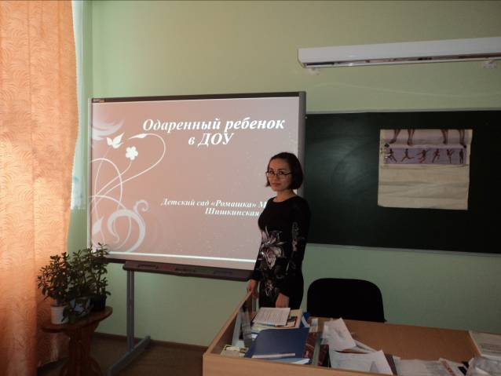

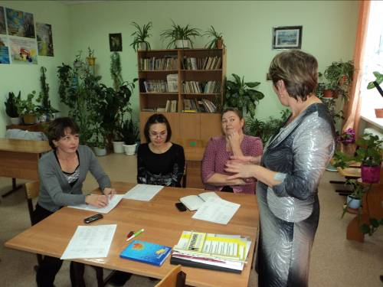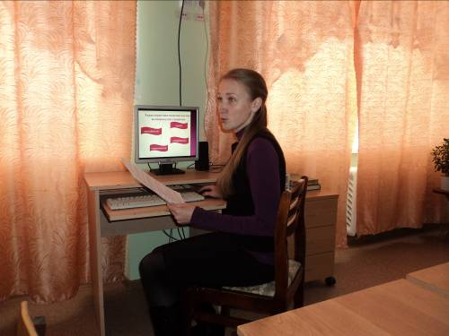

МАОУ Супринская СОШ

План



уделять особое внимание психолого–педагогической поддержке одарённых (мотивированных) детей, ранней диагностики интеллектуальной одарённости;

усиление научно – методического сопровождения по данному направлению;

исходить из принципа: каждый ребёнок от природы одарён по своему.

- предусматривать степень и метод самораскрытия одарённых детей, умственное, эмоциональное, социальное развитие и индивидуальное различие детей;

- удовлетворение потребности в новой информации (широкая информационно– коммуникативная адаптация);

- помощь одарённым детям в самораскрытии (их творческая направленность, самопрезентация в отношениях).

Программа работы с одарёнными и талантливыми детьми.

№ | СОДЕРЖАНИЕ  МЕРОПРИЯТИЯ | ФОРМА ПРОВЕДЕНИЯ | СРОК
1. | Составление плана работы с одаренными детьми. | Заседание МО | сентябрь
2. | Изучение интересов и наклонностей детей. Уточнение критериев одаренности по способностям детей, индивидуальные беседы. Составление банка данных одаренных детей. Мониторинг. | Анкетирование. Собеседование. Составление банка данных. | Октябрь-ноябрь
3. | Подбор материала для занятий (с усложнением), для индивидуальной работы и конкурсов. | Создание методических папок | в течение года
4. | Сбор и систематизация материалов. | Создание фонда теоретических и практических материалов и рекомендаций по работе с одаренными  детьми. | в течение года
5. | Групповые занятия. |  | в течение года
6. | Работа по индивидуальным планам. |  | в течение года
7. | Конкурсы, интеллектуальные игры. |  | январь-февраль
8. | Исследовательская деятельность. |  | март
9. | Презентация исследовательских проектов. |  | апрель
10. | Дополнительные занятия с одарёнными детьми, подготовка к презентации, интеллектуальным играм, конкурсам, консультации по возникшим проблемам. |  | в течение года
11. | Проведение мероприятий по различным направлениям с одаренными детьми. |  | в течение года
12. | Работа с родителями. |  | в течение года
13. | Подведение итогов работы МО с одаренными детьми.  Мониторинг. | Заседание МО в форме «круглого стола». | май
14. | Планирование работы на следующий учебный год. | Заседание МО в форме «круглого стола». Составление плана. | июнь
Перед тем как начать работу по выявлению детских дарований наш педагогический коллектив в составе:
• Зувуч по учебной части МАОУ Ушаковской ООШ – Вагнер Ж.В.
• Старший воспитатель – Масленникова А.Л.
• Воспитатель – Пузырёва О.А.
провели круглый стол на тему: «Выявление детских дарований».
Пришли к общему мнению, что выявление особенностей основных компо-нентов детской одаренности провести на основе наблюдения, изучения психологических особенностей, речи, памяти, логического мышления ребенка в три этапа:
1 этап- групповое обследование детей
2 этап -анкетирования родителей ребенка
3 этап- индивидуальная работа с каждым ребёнком
Условно по результатам обследования выявлены дети с признаками специ-альной умственной одаренности – в определенной области детской деятельности, искусства, спорта и литературы.
С выделенными детьми организуется работа, составляется план сопровождения талантливых детей.
С целью выявления детских способностей в структурном подразделении используем :
Конкурсы- выставки детского творчества разной тематики;
• Выставки самостоятельных творческих работ детей;
• Музыкальные занятия
• Спортивные соревнования по разным видам спорта;
• Поэтические и литературные досуги
• Викторины;
С выявленными детьми организовали работу по следующим направлениям:
• Музыкальное развитие;
• Развитие художественно творческих способностей.
• Развитие литературных способностей.
• Развитие двигательной одаренности.
Методики и анкеты которые мы использовали в свое работе :
• Методика экспертных оценок Лосева А.А.
• Выявление артистичных детей (построено на основе методики Савен-кова А.И. «Интеллектуальный портрет»).
• Выявление художественно одаренных детей ( тест Торранса. «Закончи рисунок»).
• Анкета по выявлению художественных способностей у детей для ро-дителей
Выводы:
По результатам проведенных исследований в детском саду выявлено __2___ одаренных в различных областях детей
Виды одаренности количество
Художественно – творчески одаренные дети 1
Двигательно одаренные дети 1

«Одаренность – это маленький росточек, едва проклюнувшийся из земли и требующий к себе огромного внимания. Необходимо холить и лелеять, ухаживать за ним, сделать все необходимое, чтобы он вырос и дал обильный плод».
(В. А. Сухомлинский)

План работы с одаренными детьми
На 2014/2015учебный год
Цель: Выявление и развитие одаренных детей, реализация их творческих потенциальных возможностей и их социальная поддержка.

Задачи:

- помочь талантливым детям, создать благоприятные условия длясамораскрытия, самореализации.

- совместно с родителями поддерживать талантливого ребенка в реализации его интересов в детсаду и семье (беседы ,анкеты, тематические родительские собрания; спортивные мероприятия, концерты, праздники, посещение кружков )

Сроки | Содержание деятельности | Ответственные
Сентябрь | - Создание плана- программы работы с одаренными детьми на 2014/2015 учебный год.  - Составление базы одаренных детей (наблюдения, диагностирование, анкетирование родителей, беседы, изучение интересов детей)  - Мониторинг способностей детей, индивидуальные беседы. | Ст.воспитатель  Воспитатели
октябрь | - «Личностные проблемы одарённого ребёнка и пути их преодоления»  - Организация работы кружков по интересам(умелые ручки, театральный, шашки-это интересно).  - «День веселого мяча» (игры, конкурсы, соревнования с использованием мяча.)  - Конкурс поделок из природного материала: «Осенняя симфония»  - Турнир по шашкам в ст. и подг. гр. «Шашечный дебют» | Ст.воспитатель,  Воспитатели
ноябрь | - Продолжение составления портфолио  - Выставка детского творчества «Осенний калейдоскоп»  - Конкурс по созданию предметно- развивающей среды для проявления одаренности детей «Здравствуй сказка!»  - Представление театр. кружка | Воспитатель  Воспитатель,  руководитель театрального кружка
декабрь | - Использование новых форм работы с одаренными детьми.  - Конкурс :«Лучшая новогодняя сказка»  - «Веселые старты»  - Творческий проект: «Новогодняя открытка » | Ст.воспитатель,  воспитатели
январь | - Зимняя спартакиада  - «Рождественские игры-забавы»  - Поэтический конкурс: «Стихи о зиме»
февраль | - Продолжение работы по созданию банка данных об одаренных детях  - Неделя творчества: «Зимняя мозаика»  - Конкурс поделок: «Вместе с папой»  - Выставка детских рисунков на школьную тему. | Ст.воспитатель,  воспитатели  воспитатели
март | - «Знаете ли вы сказки?» литературная викторина  - «День прыгуна»  - Выставка детских рисунков:«Для мамы с любовью» | воспитатели
апрель | - «Спортивные игры – как форма повышения двигательной активности и открытия новых спортивных талантов»  - Выставка детского творчества: «Скворцы прилетели»  - Спортивные соревнования: «Юные космонавты»  - Турнирпошашкамвст. иподг. Группах  - Развлечение «Шашечный бал» | Ст.воспитатель,  воспитатели
май | - Подведение итогов работы ДОУ с одаренными детьми  - Выставка рисунков детей «Пусть всегда будет солнце!»  - Итоговая выставка работы кружков по интересам.  - Представление театр. кружка | Ст.воспитатель,  воспитатели  рук. теат.кружка

Работа с родителями
В течении года | Организация необходимой психолого-педагогической работы среди родителей:  -«Роль семьи, родителей для развития  потенциальных возможностей ребенка»  -Беседы,анкетированиеродителей:  «Оценка общей одаренности»;  «О талантах ребенка».  - Советы родителям одаренных детей  - Утверждения, с помощью которых родители могут оценить степень и качество своего участия в занятиях ребенка  -привлечение родителей для совместного проведения мероприятий.
май | Поддержка и поощрение родителей одаренных детей

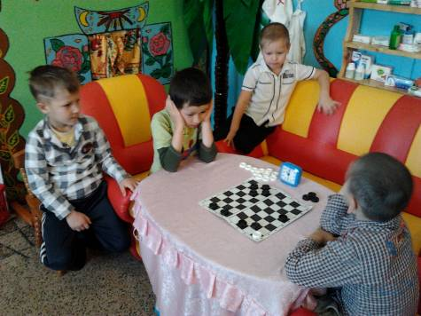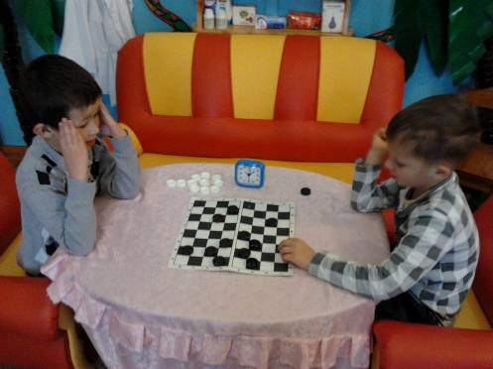

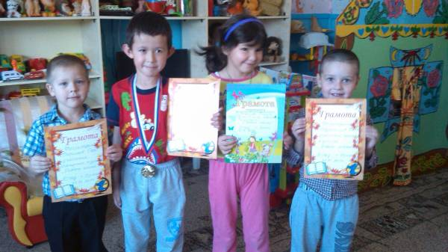

МУНИЦИПАЛЬНОЕ АВТОНОМНОЕ ОБЩЕОБРАЗОВАТЕЛЬНОЕ УЧРЕЖДЕНИЕ

ЗАРЕЧЕНСКАЯ СРЕДНЯЯ ОБЩЕОБРАЗОВАТЕЛЬНАЯ ШКОЛА

СТРУКТУРНОЕ ПОДРАЗДЕЛЕНИЕ ЗАРЕЧЕНСКИЙ ДЕТСКИЙ САД «БЕРЁЗКА»

Утверждаю

Директор_________/Р.А.Аликова/

План работы с одаренными детьми СП Зареченский детский сад «Берёзка» на 2014-2015уч.год

Цель: уделять особое внимание психолого – педагогической поддержке одарённых (высокомотивированных детей), ранней диагностики одарённости детей в различных областях, усиление научно – методического сопровождения по данному направлению; исходить из принципа : каждый ребёнок от природы одарён по своему.

Задачи:

предусматривать степень и метод самораскрытия одарённых и высокомотивированных детей;

помощь одарённым детям в самораскрытии;
Сроки | Содержание деятельности | Ответственные
Сентябрь | - Создание плана- программы работы с одаренными детьми на 2014/2015 учебный год.  Составление базы одаренных детей (наблюдения, диагностирование, анкетирование родителей, беседы, изучение интересов детей)  Мониторинг способностей детей, индивидуальные беседы. | Ст.воспитатель  Воспитатели  Весь педагогический коллектив детского сада
Сентябрь | - Детская спартакиада  - Осенний кросс | Руководитель физвоспитания
октябрь | Работа с одарёнными детьми (выявление умственного потенциала, стимулирование творческой активности и т.  Организация работы кружков по интересам  Круглый стол «Личностные проблемы одарённого ребёнка и пути их преодоления» (по результатам диагностики – педагогический совет) | Воспитатели  Ст.воспитатель
октябрь | «День веселого мяча» (игры, конкурсы, соревнования с использованием мяча.  Поэтический конкурс «Краски Осени»  Выставка рисунков | Руководитель физвоспитания, воспитатели
ноябрь | Создание портфолио одаренных детей  Конкурс по созданию предметно- развивающей среды для проявления одаренности детей.  Памятки для родителей | воспитатели  Ст.воспитатель  воспитатели
ноябрь | Выставка детского творчества «Осенний калейдоскоп» | воспитатели
декабрь | Семинар: «Использование новых форм работы с одаренными и высокомотивированными детьми». | Ст.воспитатель
декабрь | Конкурс «Лучшая новогодняя сказка»  «Веселые старты»  * Творческий проект: «Новогодняя открытка для жителей посёлка» | Руководитель физвоспитания, воспитатели
январь | Качества, необходимые воспитателю и педагогу для работы с одарёнными детьми | Ст.воспитатель
январь | Поэтический конкурс: «Стихи о здоровье и здоровом питании»  Зимняя спартакиада  Творческий проект: «Минута Славы» | Воспитатели  Руководитель физвоспитания
февраль | Продолжение работы по созданию банка данных об одаренных детях | Ст.воспитатель
февраль | Неделя творчества: «Зимняя мозаика»  Лыжные гонки»  Викторина для умных и находчивых: «Здоровым быть» | воспитатели  Руководитель физвоспитания,
март | Создание модели работы ДОУ с родителями одаренных детей (как части основной модели). | Ст.воспитатель
март | День прыгуна»  Выставка детских рисунков: «Для мамы с любовью» | Руководитель физвоспитания, воспитатели
апрель | Методическая гостиная: «Спортивные игры – как форма повышения двигательной активности и открытия новых спортивных талантов» | Ст.воспитатель
апрель | Выставка детского творчества: «Весенняя капель»  Спортивные соревнования: «Отряд юных космонавтов» | воспитатели  Руководитель физвоспитания
май | Подведение итогов работы ДОУ с одаренными детьми  Акция « День Победы посвящается» | Ст.воспитатель  воспитатели
май | Итоговая выставка работы кружков по интересам  «Фабрика звезд» - концерт юных дарований. | воспитатели  музыкальный руковаодитель

План мероприятий с одарёнными детьми в МАДОУ «Родничок»

Подготовка ребенка к жизни в современных условиях предполагает развитие его внутреннего потенциала в полной мере, то есть выявление и совершенствование всех его способностей. Что позволяет развить творчество в соответствии с интересами и наклонностями каждого ребёнка.

В рамках МАДОУ осуществляют деятельность дополнительно – платные услуги по направлениям, которые посещают воспитанники детского сада. Результатом данного взаимодействия станет развитие творческих способностей детей и заинтересованность педагогов и родителей в выявлении юных дарований.

Цель: Создание благоприятных условий в МАДОУ для развития одарённости у детей в соответствии с их возрастными и индивидуальными особенностями.

Организуя работу «Одаренный ребенок» специалисты, воспитатели, прежде всего, будут решать следующие задачи:

Задачи:

- Способствовать развитию у одарённых детей способностей в направлениях: музыкальному развитию, физическому развитию, коррекции речи.

- Создание предметно - развивающей среды для творческого потенциала каждого ребёнка.

- Вовлечение родителей (законных представителей) в совместную деятельность и установление с ними сотрудничества по развитию одарённых способностей детей в МАДОУ.

План работы с одаренными детьми на 2014 – 15 уч. год в МАДОУ «Родничок»

№ | Содержание  мероприятия | Форма проведения | Срок | Ответственный
1. | Работа педагогического коллектива по определению способностей одарённых детей в МАДОУ «Родничок» | Наблюдения  Беседы | Октябрь | Старший воспитатель  Музыкальный руководитель.  Руководитель физического воспитания  Учитель - логопед  Воспитатели возрастных групп
2. | Заседание рабочей группы по разработке нормативно – правовых документов.  Составление плана работы с одаренными детьми. | Заседание | Октябрь | Старший воспитатель  Музыкальный руководитель.  Руководитель физического воспитания  Учитель - логопед  Воспитатели возрастных групп
3. | Анкетирование со специалистами  Собеседование с родителями (законными представителями) и детьми. | Индивидуальные беседы, тестирование. | Ноябрь | Музыкальный руководитель.  Руководитель физического воспитания  Учитель - логопед  Воспитатели возрастных групп
4. | Совместная работа со специалистами, педагогами, детьми и родителями (законными представителями) к проведению конкурса | Конкурс детского творчества: «Мы ищем таланты» | Ноябрь - декабрь | Музыкальный руководитель.  Руководитель физического воспитания  Учитель - логопед  Воспитатели возрастных групп
5. | Пошив костюмов, подбор репертуара для участия в конкурсе «Сибирская росинка» |  | Февраль  март | Директор  Старший воспитатель  Специалисты
6. | - Участие в районном конкурсе детского и юношеского творчества «Сибирская росинка» |  | Май | Музыкальный руководитель.  Руководитель физического воспитания  Учитель - логопед
7. | Родительское собрание с родителями (законными представителями) одарённых детей.  - Награждение грамотами  - Поощрение через средства массовой информации | Круглый стол | Май | Старший воспитатель  Музыкальный руководитель.  Руководитель физического воспитания  Учитель - логопед  Воспитатели возрастных групп

